2021年度

攀枝花市仁和区总发中学

决算编制说明

目录

公开时间：2022 年10月9日

第一部分 单位概况 3
一、职能简介 3
二、2021年重点工作完成情况 4
第二部分 2021年度单位决算情况说明 5
一、 收入支出决算总体情况说明 5
二、 收入决算情况说明 5
三、 支出决算情况说明 6
四、财政拨款收入支出决算总体情况说明 7
五、一般公共预算财政拨款支出决算情况说明 7
六、一般公共预算财政拨款基本支出决算情况说明 9
七、“三公”经费财政拨款支出决算情况说明 10
八、政府性基金预算支出决算情况说明 11
九、 国有资本经营预算支出决算情况说明 11
十、其他重要事项的情况说明 11
第三部分 名词解释 13
第四部分 附件 17
附件 17
第五部分 附表 20
一、收入支出决算总表 20
二、收入决算表 20
三、支出决算表 20
四、财政拨款收入支出决算总表 20
五、财政拨款支出决算明细表 20
六、一般公共预算财政拨款支出决算表 20
七、一般公共预算财政拨款支出决算明细表 20
八、一般公共预算财政拨款基本支出决算表 20
九、一般公共预算财政拨款项目支出决算表 20
十、一般公共预算财政拨款“三公”经费支出决算表 20
十一、政府性基金预算财政拨款收入支出决算表 20
十二、政府性基金预算财政拨款“三公”经费支出决算表 20
十三、国有资本经营预算财政拨款收入支出决算表 20
十四、国有资本经营预算财政拨款支出决算表 20

第一部分 单位概况

一、职能简介
（一）基本情况。
1.主要职能：制定学校发展目标，制定和健全各项规章制度，范办学行为，加强教师队伍建设，不断提高教师的政治素质、文化业务水平和科研水平；坚持以教学为中心，保证教学计划的贯彻执行，实施素质教育，围绕培养学生创新精神和实践能力，努力提高教育教学质量。完成本辖区内初中义务教育阶段学历教育及相关社会服务。
2.机构情况，包括当年变动情况及原因。
攀枝花市仁和区总发中学属一级预算单位，下设独立编制机构0个，其中行政机构0个，参照公务员法管理的事业机构0个，其他事业机构0个。四川仁和思源实验学校是仁和区教育体育局下属学校。总发中学位于攀枝花市仁和区总发乡，省道 214 和西攀高速公路旁边，来往交通便利,主要服务于总发乡,大龙潭乡新街村和混萨拉村及外来农民工子女就读（校址已于2021年春移交给总发幼儿园办学）。总发中学属于独立核算的一类事业单位，由财政全额拨款的事业单位。2021年无变动情况。总发中学校领导职数：领导正职1名，领导副职3名；内设综合办公室，实有党支部书记、校长1名，副书记1名、副校长2名，综合办公室主任1名。
3.人员情况，包括当年变动情况及原因。
我校现有财政补助开支人数 8 人，其中：在职教职工 35 人。与上年相比减少27人；退休职工 0 人，上年相比无变化。

二、2021年重点工作完成情况
1.认真贯彻党和国家的方针政策，正确执行上级主管部门的决议和指示，全面实施素质教育，培养德、智、体、美等方面全面发展的社会主义事业的建设者和接班人，制定和健全各项规章制度，规范办学行为，培养良好校风。
2.加强教师队伍建设，制定教师队伍建设规划，不断提高教师的政治素质、文化业务水平和科研水平。
3.领导和组织学校的思想、政治工作，教育全体教职工做到教书育人、管理育人、服务育人，搞好学校、社会、家庭三结合教育。
4.坚持以教学为中心，保证教学计划的贯彻执行，组织制定和实施校设建设和校园建设规划，正确使用各项经费，不断改善办学条件，强化安全工作管理，创造更好的育人环境。

第二部分 2021年度单位决算情况说明
- 收入支出决算总体情况说明
2021年度收、支总计210万元。与2020年（479.56万元）相比，收、支总计各减少269.56万元，减少56.21%。主要变动原因是人员及人员经费减少。
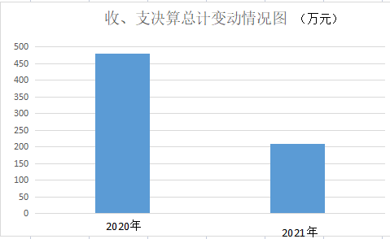
图1
- 收入决算情况说明
2021年本年收入合计210万元，其中：一般公共
预算财政拨款收入210万元，占100%；政府性基金预算财政拨款收入0万元，占0%；国有资本经营预算财政拨款收入0万元，占0%；上级补助收入0万元，占0%；事业收入0万元，占0%；经营收入0万元，占0%；附属单位上缴收入0万元，占0%；其他收入0万元，占0%。
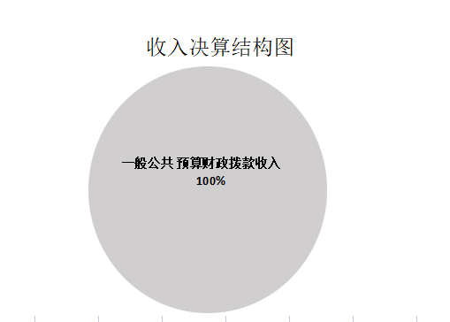

图2

- 支出决算情况说明

2021年本年支出合计210万元，其中：基本支出186.18万元，占88.66%；项目支出23.82万元，11.34%；上缴上级支出0万元，占0%；经营支出0万元，占0%；对附属单位补助支出0万元，占0%。
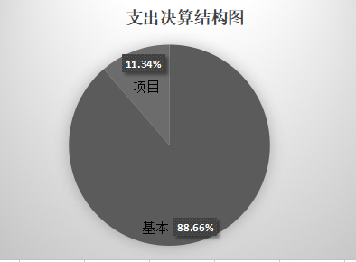
图3

四、财政拨款收入支出决算总体情况说明
2021年财政拨款收、支总计210万元。与2020年（479.56万元）相比，收、支总计各减少269.56万元，减少56.21%。主要变动原因是人员及人员经费减少。

图4

五、一般公共预算财政拨款支出决算情况说明

（一）一般公共预算财政拨款支出决算总体情况
2021年一般公共预算财政拨款支出210万元，占本年支出合计的100%。与2020年相比，一般公共预算财政拨款支出减少269.56万元，减少56.21%。主要变动原因是人员及人员经费减少。

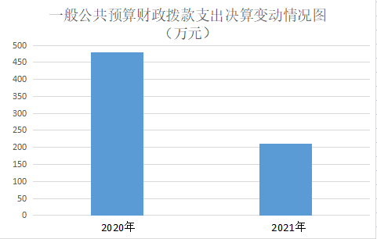
图5

（二）一般公共预算财政拨款支出决算结构情况
2021年一般公共预算财政拨款支出210万元，主要用于以下方面: 一般公共服务支出0万元，占0%；教育支出156.84万元，占74.68%；社会保障和就业支出30.59万元，占14.57%；卫生健康支出8.15万元，占3.88%；住房保障支出14.43万元，占6.87%。
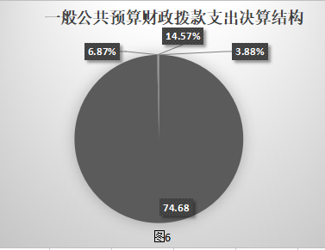

（三）一般公共预算财政拨款支出决算具体情况

2021年一般公共预算支出决算数为210万元。其中：
1.一般公共服务务 2010608: 支出决算为 0万元， 2021年一般公共服务无预算。
2.教育2050203、20509: 支出决算为156.84万元，完成调整预算98.78%，决算数小于调整预算数的主要原因是政府减少教育投入。
3.社会保障和就业2080502、2080505: 支出决算为30.59万元，完成调整预算78.22%，决算数小于调整预算数的主要原因是政府减少教育投入。
4.卫生健康2101102、2101103:支出决算为8.15万元，完成调整预算94.66%，决算数大于调整预算数的主要原因是政府加大教育投入。
5.住房保障 2210201：支出决算为14.43万元，完成调整预算100%，决算数等于调整预算数。

六、一般公共预算财政拨款基本支出决算情况说明
2021年一般公共预算财政拨款基本支出210万元，其中：
人员经费182.16万元，主要包括：基本工资49.99万元、津贴补贴3.75万元、奖金0万元、伙食补助费0万元、绩效工资73.31万元、机关事业单位基本养老保险缴费11.75万元、职业年金缴费0万元、职工基本医疗保险缴费6.55万元、公务员医疗补助缴费1.6万元、其他社会保障缴费1.32万元、住房公积金14.43万元、医疗费0万元、其他工资福利支出0万元、离休费0万元、退休费0万元、退职（役）费0万元、抚恤金0万元、生活补助19.46万元、救济费0万元、医疗费补助0万元、助学金0万元、奖励金0万元、个人农业生产补贴0万元、代缴社会保险0万元、其他对个人和家庭的补助支出0万元。
日常公用经费4.01万元，主要包括：办公费0万元、印刷费0万元、咨询费0万元、手续费0万元、水费0万元、电费0万元、邮电费0万元、取暖费0万元、物业管理费0万元、差旅费0万元、因公出国（境）费用0万元、维修（护）费0.19万元、租赁费0万元、会议费0万元、培训费0万元、公务接待费0万元、劳务费0万元、委托业务费0万元、工会经费1.47万元、福利费2.35万元、公务用车运行维护费0万元、其他交通费0万元。

七、“三公”经费财政拨款支出决算情况说明

（一）“三公”经费财政拨款支出决算总体情况说明
2021年“三公”经费财政拨款支出决算为0万元，2021年初没有预算.

（二）“三公”经费财政拨款支出决算具体情况说明
2021年“三公”经费财政拨款支出决算中，因公出国（境）费支出决算0万元，占0%；公务用车购置及运行维护费支出决算0万元，占100%；公务接待费支出决算0万元，占0%。
1.因公出国（境）经费支出0万元，完成预算100%。全年安排因公出国（境）团组0次，出国（境）0人。因公出国（境）支出决算比2020年增加/减少0万元，增长/下降0%。
2.公务用车购置及运行维护费支出0万元,2021年初为安排预算数。公务用车购置及运行维护费支出决算比2020年增加0万元，增长/下降0%。
其中：公务用车购置支出0万元。全年按规定更新购置公务用车0辆，其中：轿车0辆、金额0万元，越野车0辆、金额0万元，小型载客汽车0辆、金额0万元，大中型载客汽车0辆、金额0万元，其他车型0辆、金额0万元，主要用于…。截至2021年12月底，单位共有公务用车0辆，其中：轿车0辆、越野车0辆、小型载客汽车0辆、大中型载客汽车0辆、其他车型0辆。
公务用车运行维护费支出0万元。

3.公务接待费支出0万元，完成预算100%。公务接待费支出决算比2020年增加/减少0万元，增长/下降0%。

八、政府性基金预算支出决算情况说明
2021年政府性基金预算拨款支出0万元。
- 国有资本经营预算支出决算情况说明
2021年国有资本经营预算拨款支出0万元。

十、其他重要事项的情况说明

（一）机关运行经费支出情况
攀枝花市仁和区总发中学属于财政补助的事业单位，无机关运行经费。

（二）政府采购支出情况
2021年，攀枝花市仁和区总发中学未发生政府采购支出。

（三）国有资产占有使用情况
截至2021年12月31日，攀枝花市仁和区总发中学共有车辆0辆，其中：副部（省）级及以上领导用车0辆、主要领导干部用车0辆、机要通信用车0辆、应急保障用车0辆、应急保障用车0辆、执法执勤用车0辆、特种专业技术用车0辆、离退休干部用车0辆、其他用车0辆。
单价50万元以上通用设备0台，单价100万元以上专用设备0台。

（四）预算绩效管理情况。
根据预算绩效管理要求，本单位在2021年度预算编制阶段，组织对义务教育生均公用经费、教学管理经费等2个项目开展了预算事前绩效评估，对2个项目编制了绩效目标，预算执行过程中，选取2个项目开展绩效监控，年终执行完毕后，对2个项目开展了绩效自评，2021年特定目标类部门预算项目绩效目标自评表见附件（第四部分）。

- 名词解释

1.财政拨款收入：指单位从同级财政单位取得的财政预算资金。
2.事业收入：指事业单位开展专业业务活动及辅助活动取得的收入。
3.经营收入：指事业单位在专业业务活动及其辅助活动之外开展非独立核算经营活动取得的收入。
4.其他收入：指单位取得的除上述收入以外的各项收入。
5.使用非财政拨款结余：指事业单位使用以前年度积累的非财政拨款结余弥补当年收支差额的金额。
6.年初结转和结余：指以前年度尚未完成、结转到本年按有关规定继续使用的资金。
7.结余分配：指事业单位按照会计制度规定缴纳的所得税、提取的专用结余以及转入非财政拨款结余的金额等。
8.年末结转和结余：指单位按有关规定结转到下年或以后年度继续使用的资金。
9.教育支出（类）普通教育（款）学前教育（项）：指财政单位安排的事业单位用于学前教育活动日常公用经费支出，主要包括：办公费、印刷费、咨询费、手续费、水费、电费、邮电费、物业管理费、差旅费、维修（护）费、租赁费、培训费、劳务费、委托业务费、其他交通费、其他商品和服务支出、办公设备购置、专用设备购置、信息网络及软件购置更新、其他资本性支出等。
10.教育支出（类）普通教育（款）小学教育（项）：指财政单位安排的事业单位用于小学教育活动人员经费和日常公用经费支出，人员经费支出主要包括：基本工资、津贴补贴、奖金、伙食补助费、绩效工资、其他社会保障缴费、其他工资福利支出、生活补助、奖励金、住房公积金、其他对个人和家庭的补助支出等；日常公用经费支出主要包括：办公费、印刷费、咨询费、手续费、水费、电费、邮电费、物业管理费、差旅费、维修（护）费、租赁费、培训费、劳务费、委托业务费、工会经费、福利费、公务用车运行维护费、其他交通费、其他商品和服务支出、办公设备购置、专用设备购置、信息网络及软件购置更新、其他资本性支出等。
11.教育支出（类）教育费附加安排的支出（款）其他教育费附加安排的支出（项）：指财政单位安排的事业单位用于教育活动人员经费和日常公用经费支出，主要包括：业务委托费、劳务费、其他对个人和家庭的补助支出、其他商品和服务支出、办公设备购置、其他资本性支出等。
12.社会保障和就业支出（类）行政事业单位养老支出（款）事业单位离退休（项）：指财政单位安排的事业单位用于单位离退休人员经费支出，主要包括：退休费、福利费、其他商品和服务支出、抚恤金、奖励金、职业年金缴费等。
13.社会保障和就业支出（类）行政事业单位养老支出（款）机关事业单位基本养老保险缴费支出（项）：指财政单位安排的事业单位用于缴纳单位机关事业单位基本养老保险缴费支出。
14.社会保障和就业支出（类）行政事业单位养老支出（款）机关事业单位职业年金缴费支出（项）：指财政单位安排的事业单位用于缴纳单位职业年金支出。
15.卫生健康支出（类）行政事业单位医疗（款）事业单位医疗（项）：指财政单位安排的事业单位用于缴纳单位基本医疗保险支出。
16.卫生健康支出（类）行政事业单位医疗（款）公务员医疗补助（项）：指财政单位安排的事业单位用于集中缴纳公务员医疗补助支出。
17.卫生健康支出（类）医疗保障管理事务（款）其他医疗保障管理事务支出（项）：指财政单位安排的事业单位用于医保扩面专项资金支出。
18.住房保障支出（类）住房改革支出（款）住房公积金（项）：指财政单位安排的事业单位用于缴纳单位住房公积金支出。
19.基本支出：指为保障机构正常运转、完成日常工作任务而发生的人员支出和公用支出。
20.项目支出：指在基本支出之外为完成特定行政任务和事业发展目标所发生的支出。
21.经营支出：指事业单位在专业业务活动及其辅助活动之外开展非独立核算经营活动发生的支出。

22.“三公”经费：指单位用财政拨款安排的因公出国（境）费、公务用车购置及运行费和公务接待费。其中，因公出国（境）费反映单位公务出国（境）的国际旅费、国外城市间交通费、住宿费、伙食费、培训费、公杂费等支出；公务用车购置及运行费反映单位公务用车车辆购置支出（含车辆购置税）及租用费、燃料费、维修费、过路过桥费、保险费等支出；公务接待费反映单位按规定开支的各类公务接待（含外宾接待）支出。

第四部分 附件

附件
2021年部门预算项目绩效目标自评
义务教育生均公用经费项目绩效目标自评
主管部门及代码 |  | 攀枝花市仁和区教育和体育局 |  | 实施单位 | 攀枝花市仁和区总发中学
项目预算 |  | 预算数： | 0.24 | 执行数： | 0.24
执行情况 |  | 其中： | 0.24 | 其中： | 0.24
（万元） |  | 财政拨款 | 0.24 | 财政拨款 | 0.24
 |  | 其他资金 |  | 其他资金
年度总体目标 | 预期目标 |  |  | 目标实际完成情况
完成情况 | 保障学校义务教育工作正常运转、完成教育教学活动和其他是常工作任等方面的支出，该经费的具体开支范围是：教学业与管理、教学质量提升及办公、会议、印刷、教师培训、文体活动、水电、交通差旅、邮电、校舍及教学仪器设备日常维修，学校绿化、美化、校园文化建设等。 |  |  | 构建了“绩效目标审核、事中绩效监控、事后绩效评估及绩效结果运用”的全过程绩效预算管理机制，全面提升了财政资金支出绩效；学校教育教学工作正常运转，教学设备及教学环境得到了的完善。
年度绩效指标完成情况 | 一级 | 二级 | 三级 | 预期指标值 | 实际完成指标值
年度绩效指标完成情况 | 指标 | 指标 | 指标 | 预期指标值 | 实际完成指标值
年度绩效指标完成情况 | 完成指标 | 数量指标 | 中学生均公用经费配置标准 | 初中32元/人，在校学生人数为76人 | 76
年度绩效指标完成情况 | 完成指标 | 质量指标 | 生均公用经费保障率 | 100% | 100%
年度绩效指标完成情况 | 完成指标 | 时效指标 | 生均公用经费保障时限 | 2021年1月至2021年12月 | 达到预期指标
年度绩效指标完成情况 | 完成指标 | 成本指标 | 初中生均公用经费 | 0.24万元 | 达到预期指标
年度绩效指标完成情况 | 效益指标 | 社会效益 指标 | 确保学校教育教学工作正常运行 | 确保76名学生在校学习 | 76
年度绩效指标完成情况 | 效益指标 | 可持续影响  指标 | 学校教育教学工作长期正常有序开展 | 学校长期持续发展 | 达到预期指标
年度绩效指标完成情况 | 满意度指标 | 满意度指标 | 学生、家长、社会满意度 | ≥90% | 达到预期指标

2021年部门预算项目绩效目标自评
教育教学管理经费项目绩效目标自评
主管部门及代码 |  | 攀枝花市仁和区教育和体育局 |  | 实施单位 | 攀枝花市仁和区总发中学
项目预算 |  | 预算数： | 2 | 执行数： | 2
执行情况 |  | 其中： | 2 | 其中： | 2
（万元） |  | 财政拨款 | 2 | 财政拨款 | 2
 |  | 其他资金 |  | 其他资金
年度总体目标 | 预期目标 |  |  | 目标实际完成情况
完成情况 | 保证2021年学校教育教学工作正常运转，认真抓好学校安全工作，做好学校设备设施安全、消防校安全、校内活动安全、食品卫生安全及防疫等工作，不断改善办学条件，促进学校整体教育教学质量提高。 |  |  | 确保正常教学及设备购置发展，弥补办公经费不足，保证学校正常的教育教学秩序，校园环境和教学设施达到质量安全指标，采购相应的办公用品及教学设备，保障教职工的正常待遇得到落实,学生、家长、教师、社会满意度达到90%。
年度绩效指标完成情况 | 一级 | 二级 | 三级 | 预期指标值 | 实际完成指标值
年度绩效指标完成情况 | 指标 | 指标 | 指标 | 预期指标值 | 实际完成指标值
年度绩效指标完成情况 | 完成指标 | 数量指标 | 在校学生及教师数 | 学生76名，教师8名 | 全部达到预期指标
年度绩效指标完成情况 | 完成指标 | 质量指标 | 管理经费保障率 | 100% | 100%
年度绩效指标完成情况 | 完成指标 | 时效指标 | 管理经费保障时限 | 2021.1月-2021.12月 | 全部达到预期指标
年度绩效指标完成情况 | 完成指标 | 成本指标 | 管理经费 | 2万元 | 2万元
年度绩效指标完成情况 | 效益指标 | 社会效益 指标 | 确保辖区范围内的适龄儿童全部入学 | 确保辖区范围内的适龄儿童全部入学 | 全部达到预期指标
年度绩效指标完成情况 | 效益指标 | 可持续影响  指标 | 学校教育教学长期工作正常有序开展 | 学校教育教学工作正常有序开展 | 全部达到预期指标
年度绩效指标完成情况 | 满意度指标 | 满意度指标 | 学生、家长、社会满意度 | ≥90% | 达到预期指标

第五部分 附表

一、收入支出决算总表

二、收入决算表

三、支出决算表

四、财政拨款收入支出决算总表

五、财政拨款支出决算明细表

六、一般公共预算财政拨款支出决算表

七、一般公共预算财政拨款支出决算明细表

八、一般公共预算财政拨款基本支出决算表

九、一般公共预算财政拨款项目支出决算表

十、一般公共预算财政拨款“三公”经费支出决算表

十一、政府性基金预算财政拨款收入支出决算表

十二、政府性基金预算财政拨款“三公”经费支出决算表

十三、国有资本经营预算财政拨款收入支出决算表

十四、国有资本经营预算财政拨款支出决算表

